基于BP神经网络的股票价格预测
目录
摘要 2
1设计目的 2
1.1研究背景 2
1.2研究意义 2
1.3应用前景 3
2设计内容 3
2.1 数据集 3
2.2 BP神经网络的构建 4
2.2.1 网络层数及神经元个数 4
2.2.2激活函数 4
2.2.3优化器 5
2.2.4 初始化参数选择 5
2.3 网络性能设置及模型评价策略 6
3、具体步骤及关键代码 7
3.1数据预处理 7
3.2 BP神经网络模型 8
3.3训练及预测 9
4、系统演示与说明 12
5、总结 15

摘要
本研究旨在利用神经网络技术来预测股票价格，以应对股市的非线性和非平稳特性。通过使用国际小麦期货的历史数据进行训练，建立BP神经网络模型，通过实验和评估，采用均方误差和平均绝对误差作为性能指标，证明了BP神经网络在股票价格预测中的有效性和可行性。

1设计目的

1.1研究背景
随着中国经济的成长和理财意识的提升，股票成为了投资者资产组合中的重要部分。但股市多变，受到诸如经济、政治和市场规律等多种因素的影响，呈现出非线性和非平稳的特性，使得股价预测成为一个挑战。

1.2研究意义
在传统的经济学和计量经济模型中，股价被视作线性或平稳序列，但实际上股价受到多变因素的非线性影响。近期股票数据分析显示，传统模型无法捕捉股市的长期预测规律。相对而言，神经网络提供了一种新的视角，能自我学习和调整，适合处理大量数据和复杂的非线性关系，从而在股价预测中显示出优越性。
神经网络模型能够从包含噪声、大量数据以及多复杂因素的股市数据中自动提取和学习非线性关系。这种模型不仅能自我学习和适应，而且在处理复杂问题如股价趋势预测时，表现出更高的智能和实用性。

1.3应用前景
利用神经网络技术，可以更准确地分析和预测股票市场的长期趋势，帮助投资者作出明智的投资决策，减少潜在的财务风险，并优化投资策略。这在中国的金融市场日常运作中具有特别的价值，能够为投资者提供有力的支持，降低投资风险，并为长期投资成功奠定基础。

2设计内容

2.1 数据集
本设计利用BP神经网络模型来预测股票价格。数据集（CHRIS-MGEX_MW3.csv）使用了国际小麦期货的历史数据进行训练，涵盖了从1994年12月1日至2021年3月12日的数据，共计6462条数据记录。下表分别是数据集中各字段说明以及部分数据：
字段 | 说明
Date | 日期
Open | 开盘价
High | 最高价
Low | 最低价
Last | 成交价
Volume | 交易量
Openlnteres | 未平仓量
表格1 字段说明

Date | Open | High | Low | Last | Volume | Openlnteres
2021/3/11 | 648.25 | 653.75 | 640.25 | 641.5 | 2439 | 0
2021/3/10 | 652.5 | 653.75 | 643.25 | 648.75 | 2785 | 21829
2021/3/9 | 648.25 | 656.5 | 648.25 | 654.5 | 1651 | 21114
2021/3/8 | 655 | 657.75 | 642.25 | 648.25 | 1926 | 20745
表格2 部分数据内容

2.2 BP神经网络的构建
利用python语言以及pytorch框架进行神经网络搭建

2.2.1 网络层数及神经元个数
确定神经元参数的过程是先将隐藏层中的神经细胞数设置为较小的值，然后缓慢增加神经细胞数。本设计的网络模型中，输入层连接点数为随着用户输入每组训练天数，输出层连接点数随着用户输入的每组预测天数，隐藏层自定义两组神经元。

2.2.2激活函数
由于股票价格预测涉及到时间序列数据和潜在的非线性模式，本设计决定采用可选择的激活函数：Relu、Swish
Relu定义：
ReLU(x) = max(0, x)
这意味着对于所有负数输入，ReLU的输出为0，而对于正数输入，输出等于输入本身。由于ReLU的简单性，它的计算效率非常高，这在训练大型网络时尤其重要。
Swish定义：
Swish(x) = x * sigmoid(β * x)
Swish函数是ReLU函数的一个平滑版本。Swish由于其非单调性，在某些情况下可能比ReLU表现更好，特别是在较深的网络中。它的平滑性质有助于提供更平稳的梯度流，这可以在某些情况下提高网络的训练效果，并通过其公式中的sigmoid函数提供一种自适应门控机制，这可以根据输入自动调整输出。与ReLU相比，Swish的计算更复杂，因此在某些情况下可能导致计算效率较低。

2.2.3优化器
本设计采用Adam优化器。Adam通常比其他优化算法（如纯SGD）更快收敛。该算法首先计算梯度的指数移动平均值，这相当于添加了动量项。动量有助于加快优化器在相关方向上的移动，并减少震荡，使得优化过程更快且更稳定，还计算了梯度平方的指数移动平均值，用于调整每个参数的学习率。这意味着不同的参数可以有不同的学习率，对于稀疏数据尤其有效。

2.2.4 初始化参数选择
本设计采用正态分布初始化。下列参数可自由调整，对比实验数据。
每组训练天数：选择每组需要用于训练的数据量。
每组预测天数：选择基于每组训练量需要预测未来的天数。
预测对象：可选择数据集中的三种参数，收盘价（Last）、最高价（High）、最低价（Low）。
隐藏层1、隐藏层2：定义了神经网络中的隐藏层数量和每层的神经元数量，负责从输入数据中提取特征。神经元数量过多可能导致过拟合，而过少可能导致学习能力不足。
训练批量：即在更新模型参数前，网络一次性处理的数据量。较小的批量可能提高训练的泛化能力，但可能增加训练时间。
迭代次数: 即整个数据集用于训练模型的次数。更多的迭代次数可能提高模型性能，但也可能导致过拟合。
学习率：决定了在优化过程中参数更新的步长。较高的学习率可能导致快速学习，但也可能导致不稳定；较低的学习率则可能导致学习过程缓慢。
权重衰减：用于正则化以防止过拟合。这是一种降低模型复杂度的技术，通过对大的权重施加惩罚来实现。
激活函数：可选择Relu或Swish，激活函数允许神经网络模型处理非线性关系，在训练过程中，激活函数的导数（或梯度）在反向传播算法中起着关键作用。这个梯度被用于根据损失函数调整网络的权重。

2.3 网络性能设置及模型评价策略
本文选择均方误差 MSE 作为衡量网络训练的误差情况。MSE 用于训练过程中优化模型，因为它的平方项能够放大较大的误差，从而帮助模型在训练过程中更关注于大的预测偏差。
回归模型的评价指标主要有均方值误差（MSE）、平均绝对误差等(MAE)。在进行预测股票价格变动时，希望能预测出股票价格的偏离值，均值的绝对误差被声明为用于测量估计值和真实值之间的偏差水平。
结果评估选择平均绝对误差 MAE。MAE 则提供了一个更直观的性能评估，因为它是实际误差的平均值，不涉及平方，所以更容易理解和解释。平均绝对误差 MAE 越小，预测分析的精度越高，预测分析结果的稳定性越强。

3、具体步骤及关键代码

3.1数据预处理
stockFile = 'CHRIS-MGEX_MW3.csv' #导入数据集
df = pd.read_csv(stockFile, index_col=0, parse_dates=[0]) # index_col:指定某列为索引 parse_dates:将某列解析为时间索引
data_last = df[args.value].values # 将数据转为numpy.ndarray类型
data_last = data_last.tolist() # 将数据转为list类型

# 修改后的参数
input_days = args.input
predict_days = args.predict

# 新的数据预处理逻辑
x_data, y_data = [], []
for id in range(len(data_last) - input_days - predict_days):
x_data.append(data_last[id:id+input_days])
y_data.append(data_last[id+input_days:id+input_days+predict_days])

# 转换为Tensor
x_tensor = torch.Tensor(x_data)
y_tensor = torch.Tensor(y_data)

# 划分训练集和测试集
train_size = int(0.8 * len(x_tensor))
x_train, y_train = x_tensor[:train_size], y_tensor[:train_size]
x_test, y_test = x_tensor[train_size:], y_tensor[train_size:]

3.2 BP神经网络模型
class NeuralNet(nn.Module):
def__init__(self,input_size,hidden_size1,hidden_size2,output_size,p=0, active_func="relu"):
super(NeuralNet, self).__init__()
self.fc1 = nn.Linear(input_size, hidden_size1)
self.dropout1 = nn.Dropout(p)
self.fc2 = nn.Linear(hidden_size1, hidden_size2)
self.dropout2 = nn.Dropout(p)
self.fc3 = nn.Linear(hidden_size2, output_size)

# 根据传入的激活函数名称选择激活函数
if active_func.lower() == "relu":
self.active_func1 = nn.ReLU()
self.active_func2 = nn.ReLU()
elif active_func.lower() == "swish":
self.active_func1 = Swish()
self.active_func2 = Swish()

def forward(self, x):
out = self.fc1(x)
out = self.active_func1(out)
out = self.dropout1(out)
out = self.fc2(out)
out = self.active_func2(out)
out = self.dropout2(out)
out = self.fc3(out)
return out

3.3训练及预测
# 损失函数
criterion = nn.MSELoss()
# 模型
model= NeuralNet(input_days,args.hidden_neurons_1, args.hidden_neurons_2,predict_days, p=0, active_func=args.activation_function).to(device)

def init_weights(m): # m为模块
"""初始化权重."""
print(m)
classname = m.__class__.__name__
method = "normal_"
if classname.find('Linear') != -1:
m.weight.data.zero_() # 先将定义线性层时的权重置为零
nn.init.normal_(m.weight, mean=0, std=0.1) # 正态分布初始化
m.bias.data.zero_()

""" 定义优化器 """
optimizer=torch.optim.Adam(model.parameters(),lr=args.learning_rate, weight_decay=args.weight_decay)

# 训练模型
epoch_train_loss = 0.0 # epoch 训练总损失
epoch_test_loss = 0.0 # epoch 测试总损失
total_train_length = len(train_loader) # 训练集数量
total_test_length = len(test_loader) # 测试集数量
test_label = [] # 保存测试集的标签
last_epoch_predict = [] # 最后一个批次预测结果
train_loss_list = []
test_loss_list = []
error_list = []
lr_list = [] # 学习率

for epoch in range(args.epochs):
model.train() # 训练模式
epoch_train_loss = 0.0
epoch_test_loss = 0.0
total_error = 0.0

for x, y in train_loader:
x = x.to(device)
y = y.to(device)

optimizer.zero_grad()
output = model(x)
loss = criterion(output, y)
loss.backward()
optimizer.step()

4、系统演示与说明
1.初始化GUI窗口，打开填入参数的区域，以图 1参数选择为例：
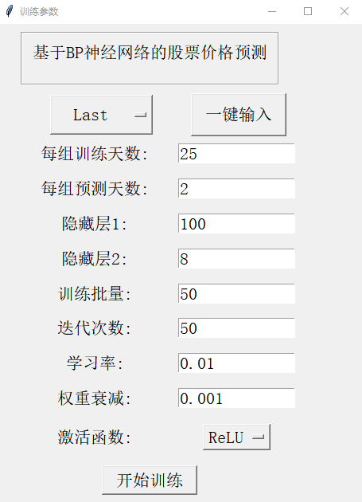
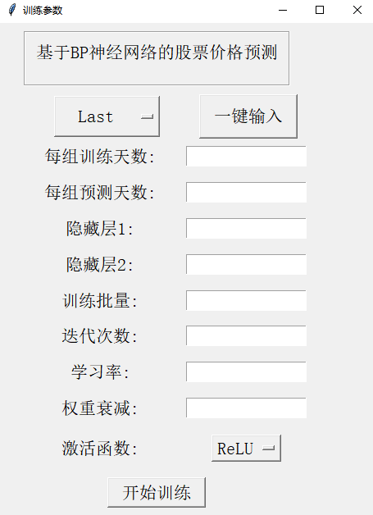
图 1

2.通过可视化的训练过程，将展示训练过程中损失LOSS以及平均绝对误差 MAE，如图 2所示：
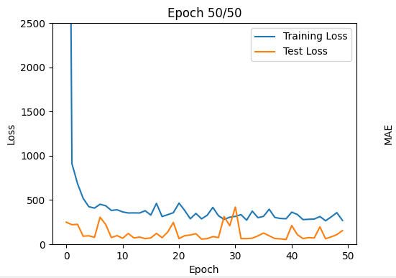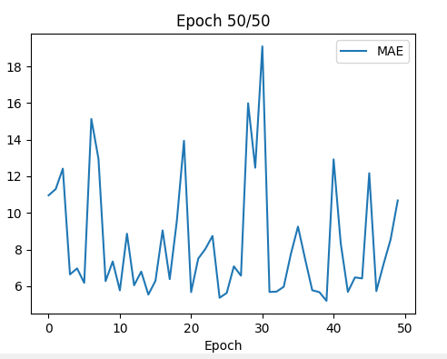
图 2
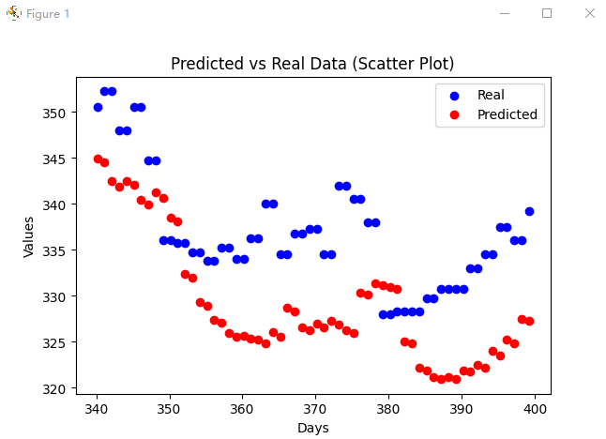
3.以散点图的形式展示最终预测的结果与实际结果进行对比，如图 3所示：
图 3

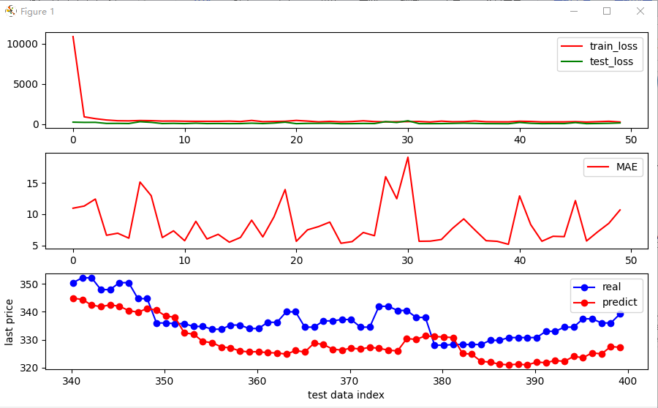
4.展示最终的损失图像，MAE图像及数值，以及最终预测的结果，如
图 4
5.通过实验得出，由于股票涨幅的不确定性，通常预测一天以上的数据将会与实际值有较大偏差，同时为了防止过拟合与欠拟合的情况，通常每组训练天数设为15天，每组预测天数设为1时预测精度较高，其余参数通过调整与组合可以降低损失值。图 5是经过测试得出精度较高的具体参数和结果：
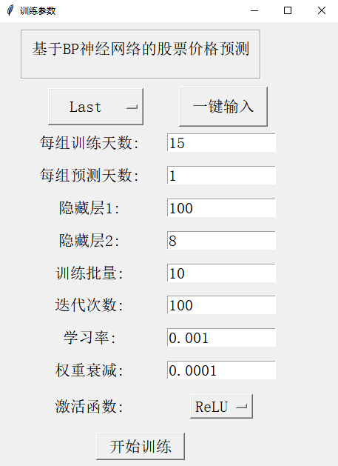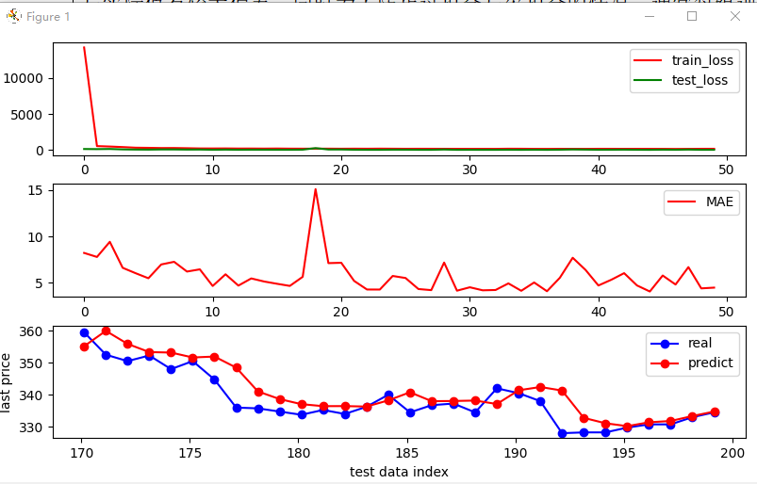
图 5

5、总结
本设计旨在通过BP神经网络模型预测股票价格。设计内容包括数据集的使用、神经网络的构建和优化。设计了预测目标、网络层数、神经元个数、激活函数的选择以及参数的初始化以及模型评价策略，并通过GUI界面进行交互，最终实现了BP神经网络的简单应用。

